# Лабораторная работа №7

# Итерационные циклические вычислительные процессы с управлением по функции.

1. Итерационные циклические вычислительные процессы с управлением по функции;
2. Изучить применение Итерационных циклических процессов с управлением по функции при решении задач. Решить задачи.
3. PC, Lazarus;

4.1) С клавиатуры вводится трехзначное число, считается сумма его цифр. Если сумма цифр числа больше 10, то вводится следующее трехзначное число, если сумма меньше либо равна 10 – программа завершается.

5.1) a := n mod 100;

n:=n div 100;

c:=c+a;

6.1)

6

5

4

3

2

1

0

Пуск

n

s:=11

a:=n mod 10;

b:=n div 100

c:=(n div 10) mod 10;

s:=a+b+c

Да

s>10

Нет

Останов

7.1)

|  |  |  |
| --- | --- | --- |
| **Имя** | **Смысл** | **Тип** |
| a | Третья цифра числа | Integer |
| b | Первая цифра числа | Integer |
| c | Вторая цифра числа | Integer |
| s | Сумма цифр числа | Integer |
| n | Число | Integer |

8.1)

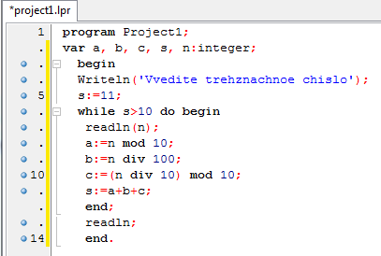

9.1)

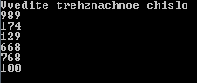

10.1)

Организуем циклический вычислительный процесс. Цикл будет вводить число и суммировать все его цифры.

4.2) Решить нелинейное уравнение методом Ньютона.



5.2)



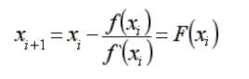

6.2)

F(q)

F(q)

8

7

6

5

4

3

2

1

0

E:= 0.000001

Пуск

b:=(Pi/2);a:=0

b:=(Pi/2);

c:=0; x1:=b; x2:=b;

x2:=F(x1)

F:=q - (((sin(q)/cos(q))*q*q-1)/((q*q)/(cos(q)*cos(q))+2*q*(sin(q)/cos(q))))

c:=x1;

x1:=x2;

Нет

Да

abs (x2-c)<=E

x2

b:=(Pi/2);

Останов

7.2)

|  |  |  |
| --- | --- | --- |
| **Имя** | **Смысл** | **Тип** |
| E | Заданная точность вычислений | Real |
| F | Промежуточная Функция (вычисляет следующее значение функции) | Real |
| q | Параметр Функции | Real |
| x1 | Предыдущее значение функции | Real |
| x2 | Следующее значение функции | Real |
| a | Граница промежутка | Real |
| b | Граница промежутка | Real |
| c | Промежуточная переменная | Real |

8.2)

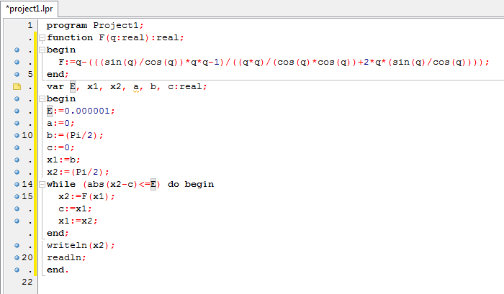

9.2)



10.2)

- Введём переменную c, в которой будем сохранять значение x1;

- В начале, присвоим переменной x2 значение b, для того, чтобы условие abs (x2-c)<=E выполнилось в 1 раз;

- Начальным значением x1, по условию, необходимо взять одну из границ (a или b). Но, так как a=0, а функция не существует при 0, целесообразней взять границу b;

- Введём функцию F(q), которая будет просчитывать значение следующей функции, от предыдущей q.

11.) В этой лабораторной работе, мы:

- Научились задавать и организовывать Итерационные циклические вычислительные процессы средствами Lazarus;

- Повторили решение нелинейных уравнений.